MONDO

TOUR I TESORI MEDIEVALI DELLA SPAGNA

MADRID - AVILA - SALAMANCA - CACERES - TOLEDO

DA MAGGIO AD AGOSTO 2025

**7 NOTTI | 8 GIORNI**

**PARTENZA SPECIALE CON ACCOMPAGNATORE**

|  |  |  |  |  |  |
| --- | --- | --- | --- | --- | --- |
| DATA DI PARTENZA | QUOTA IN DOPPIA | TASSE AEROPORTUALI | SUPPL. SINGOLA | RID. 3° LETTO ADULTO | RIDUZIONE CHILD 2-11 ANNI |
| DAL 30 MAGGIO AL 07 GIUGNO | 1.065€ | 179 € | 390 € | 30 € | 200 € |
| DAL 11 AL 18 AGOSTO | 1.075 € | 179 € | 354 € | 30 € | 200 € |
| DAL 22 AL 29 AGOSTO | 1.079 € | 179 € | 365 € | 30 € | 200 € |

LA QUOTA COMPRENDE

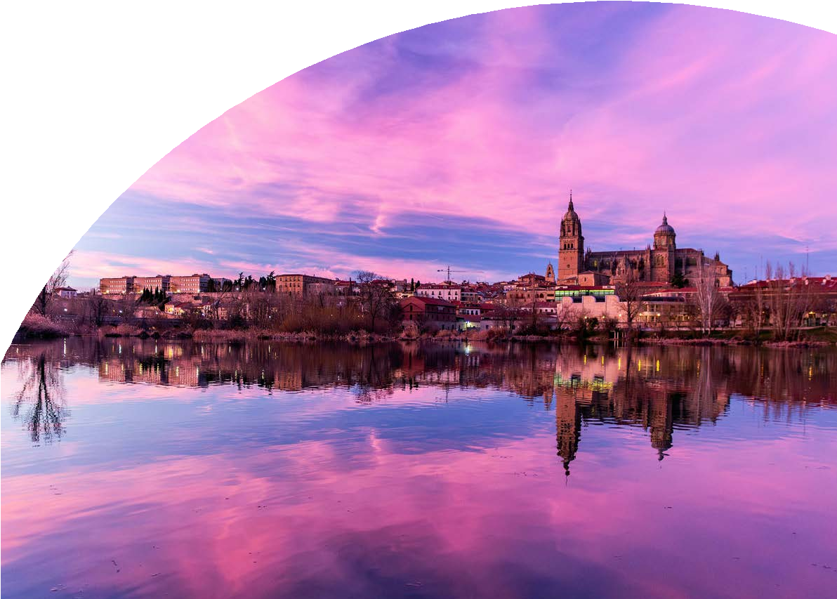

* Volo di linea da Roma con bagaglio, trasferimenti in arrivo ed in partenza, sistemazione per 7 notti in hotel di cat. 4*, trattamento di mezza pensione con acqua inclusa (7 colazioni e 6 cene in hotel), bus GT per tutta la durata del tour, accompagnatore parlante italiano, guida locale parlante italiano a Escorial-Segovia-Avila-Salamanca- Caceres-Toledo, accompagnatore dall’Italia

OPERATIVO VOLI

|  |  |
| --- | --- |
| 30 Maggio: Roma - Madrid 07 Giugno: Madrid - Roma | 08:10 10:45  18:05 20:30 |
| 11 Luglio: Roma - Madrid | 21:25 23:59 |
| 18 Luglio: Madrid - Roma | 18:05 20:30 |
| 22 Agosto: Roma - Madrid | 08:10 10:45 |
| 29 Agosto: Roma - Madrid | 18:05 20:30 |

PARTENZA GARANTITA CON MINIMO 30 PARTECIPANTI

LA QUOTA NON COMPRENDE

* Tasse aeroportuali 179€ a persona (obbligatorie e soggette a riconferma alla prenotazione), assicurazione (obbligatoria) medico- bagaglio-annullamento € 50 a persona, pacchetto ingressi ai monumenti (obbligatorio da pagare alla prenotazione) 89€ a persona, trasferimenti in arrivo e partenza (facoltativi e su richiesta), pasti non

menzionati, tutto ciò non citato nella voce “la quota comprende”



PER INFORMAZIONI

+39 06 983 78 037

[booking@4utravel.it](mailto:booking@4utravel.it)

[www.4utravel.it](http://www.4utravel.it/)



TOUR I TESORI MEDIEVALI DELLA SPAGNA MADRID - AVILA - SALAMANCA - CACERES - TOLEDO

1° Giorno: ITALIA / MADRID Partenza dall’Italia con volo di linea. Arrivo a Madrid e trasferimento autonomo in hotel. Alle 20:30 incontro con la guida e gli altri partecipanti. Cena e pernottamento

2° Giorno: MADRID / MONASTERO DEL ESCORIAL / SEGOVIA / AVILA Prima colazione in hotel. Partenza per il vicino Monastero dell’Escorial, la migliore rappresentazione dell’impero spagnolo durante il XVI secolo, quando oltre la metà del mondo conosciuto (America, Filippine, una grande parte dell’Italia del Centro Sud, l’Olanda, il Belgio, ecc.) era sotto il dominio della corona spagnola. Si potrà ammirare una grande collezione dei capolavori dei principali pittori dal XVI al XVIII. Continuazione per Segovia. Tempo libero per pranzo. Vista dell’imponente acquedotto romano, talmente ben conservato, che fino a 150 anni fa era addirittura ancora in uso continuato da oltre 1500 anni! Si potranno ammirare (esternamente) numerose chiese romaniche e la Cattedrale; insieme vanno a connotare questo magnifico paesaggio medioevale. La forma singolare dell’Alcazar (fortezza) ricorderà il popolare castello di Cenerentola, molto probabilmente d’ispirazione per Walt Disney. Proseguimento per Avila. Cena e pernottamento

3° Giorno: AVILA / SALAMANCA Prima colazione in hotel. Si proseguirà con la visita guidata di Avila, città medievale ben conservata. Visita della Cattedrale e passeggiata sulle mura medievali, tra le più sapientemente preservate al mondo. Questa camminata permetterà di godere della spettacolare vista sulla città ed i suoi dintorni. Luogo di nascita di Santa Teresa e dove la stessa fondò l’ordine religioso dei Carmelitani. Proseguimento per Salamanca. Tempo libero per pranzo. Nel pomeriggio, visita guidata di questa città piena di tesori monumentali: la vecchia e la nuova cattedrale, l’Università, e la monumentale Plaza Mayor. Soprattutto, Salamanca è una città molto legata alla sua Università degli Studi, una delle prime in Europa, ancora oggi è affollata di studenti, è per questo una città molto viva. Cena e pernottamento.

4° Giorno: SALAMANCA / PLASENCIA / CACERES Prima colazione in hotel. Partenza verso, attraversando le montagne fino a Plasencia, punto strategico della via dell’Argento. Passeggiata per godere di questa bella città con una splendida cattedrale e numerosi palazzi e chiese testimonianza del suo ricco passato. Continuazione per Caceres, che ci sorprenderà per essere una delle città medioevali meglio preservate al mondo: piena di strade irregolari e strette dove non è possibile far circolare il traffico. In ogni angolo si scopre un edificio monumentale di differente stile architettonico (romanico, gotico, rinascimentale, ecc.). Si visiterà l’interno del Duomo ed il Palazzo de los Veletas, edificio rinascimentale con un singolare deposito di acqua sotterranea (che ci parla dei tempi di guerra quando era imprescindibile “salvare” l’acqua.). Cena e pernottamento in hotel.

5° Giorno: CACERES / TRUJILLO / GUADALUPE / TOLEDO Prima colazione in hotel. In questa giornata si scoprirà il grande legame che ha l’Estremadura con la scoperta dell’America attraverso i suoi ‘’Conquistadores’’. Ci fermeremo a Trujillo, luogo di nascita di Pizarro, il conquistatore del Perù; città piena di palazzi costruiti dagli ‘Indianos’, ovvero coloro che tornarono arricchiti, dopo essere emigrati in America durante il periodo delle Conquiste. Trujillo ci impressionerà con la sua grande piazza monumentale (Plaza Mayor). Al termine della visita,partenza per Guadalupe. Tempo libero per pranzo. Questo è uno dei luoghi più legati al periodo della Scoperta d’America: ci sono infatti tante località che portano il nome di Guadalupe in tutto il centro e sud America. Proseguimento per Toledo. Cena e pernottamento in hotel

6° Giorno: TOLEDO / MADRID Prima colazione. Si parte per la visita di Toledo, capitale della Spagna per diversi secoli. Il XIII secolo è stato il periodo di massimo splendore durante il quale le popolazioni musulmane, ebree e cristiane vissero insieme pacificamente facendolo diventare la città un grande centro culturale e monumentale. Passeggiando lungo le sue strette stradine, vietate al traffico, si percepisce il valore del suo passato storico (non si potrà entrare nei diversi monumenti chiusi per la festività. Pranzo libero. Tempo libero per passeggiare e godere di questa splendida città. Proseguimento per la vicina Madrid. Cena e pernottamento

7° Giorno: MADRID Prima colazione in hotel. In Mattinata visita guidata panoramica della Capitale spagnola; inizieremo con la chiamata “Madrid degli Asburgo”, (la dinastia che regnò dal XVI all’inizio del XVIII sec.), in poche parole il cuore storico più antico della città, dove si trova la famosa Plaza Mayor, la piazza principale e Plaza della Villa (comune). Continueremo nella visita della “Madrid dei Borboni” (la dinastia che regna attualmente) che segue gli sviluppi urbanistici dal XVIII e XIX secolo e che hanno maggiormente caratterizzato la città: le meravigliose fontane (Cibeles, Neptuno) lungo il Paseo de la Castellana, asse principale nord-sud della città, la Borsa, il Parlamento. Pomeriggio libero. Si potranno visitare in autonomia i grandi musei (Museo del Prado, Reina Sofia,) oppure l’interno del Palazzo Reale o semplicemente si potrà passeggiare per le strade del centro, sempre piene di gente. Pernottamento in hotel

8° Giorno: MADRID / ITALIA Prima colazione in hotel e trasferimento in aeroporto per il volo di rientro. Arrivo in Italia e fine dei servizi.

*** l’ordine delle visite potrà essere cambiato per esigenze organizzative senza modificare i contenuti del programma

Hotel Previsti o Similari:

MADRID Hotel Agumar 4* / Hotel Praga 4*

AVILA Hotel Sercotel 4* / Hotel Postes 4* SALAMANCA Hotel Eurostars Las Claras 4* CACERES Hotel Don Manuel 4*

TOLEDO Hotel Carlos V 3*Sup